RG-PRI-02-03

VERSIÓN 6



Colegio “Villa de las Flores” S.C.

“Ofreciendo una formación integral para toda la vida”

www.cvf.edu.mx

**PLAN DE CLASE/NOTA TÉCNICA**

**NIVEL: PRIMARIA**

**FECHA LUNES 06 DE MARZO DE 2023.**

**1.- NOMBRE DEL PROFESOR: MORALES SOTO MARITZA CITLALLI GRADO: 1 GRUPO: A**

**2.- ASIGNATURA: Español.**

**3.- TRIMESTRE: SEGUNDO TRIMESTRE.**

**4.- SEMANA: DEL LUNES 06 DE MARZO DE 2023 AL VIERNES 10 DE MARZO DE 2023.**

**5.- TIEMPO: 120 minutos.**

**6.- TEMA: Terminamos nuestro proyecto.**

**7.- PROPÓSITOS: Que los alumnos logren identificar los elementos más importantes de para llevar a cabo una obra de teatro considerando sus elementos.**

**8.- COMPETENCIA:** Lectura, escritura y escenificación de obras teatrales.

**9.- APRENDIZAJE ESPERADO:** Lee obras de teatro infantil y participa en juegos dramáticos de su imaginación.

**10.- CONTENIDOS:** Obras de teatro y guiones teatrales.

**11.- RECURSOS: Plan de clases, plataforma, salón de clases, pizarrón y proyector.**

**12.- MATERIALES: Libro de español, cuaderno de español, copias, adivinanzas e imágenes.**

**13.- IMPLEMENTACIÓN DE ACCIONES DEL P.E.M.C.**

**14.-** INICIO:Para dar inicio con las actividades la maestra le realizara unas breves preguntas respecto al tema adivinas y obras de teatro. Estas preguntas las responderán a través de una breve lluvia de ideas la cual le permita a los alumnos compartir los aprendizajes previos de los alumnos. Las adivinanzas ¿Qué es una adivinanza? ¿En qué consiste una adivinanza? ¿Qué debes de hace para resolver una adivinanza? ¿Cómo saber si una adivinanza es correcta? El teatro ¿Qué es una obra de teatro? ¿Qué es un teatro? ¿Qué es un personaje? ¿Qué es un guion teatral? ¿Qué es una escenografía? ¿Qué son las escenas? ¿Qué son los disfraces?

**15.- DESARROLLO:** Para dar inicio con las actividades la maestra les explicara a los alumnos respecto al tema visto en la sesión anterior reforzando los conceptos básicos.

**LAS OBRAS DE TEATRO.**

Una obra de teatro es una representación de una historia frente a un público. Para representarla se sigue un guion teatral el cual contiene diversos elementos.



Es una forma literaria normalmente constituida por diálogos entre personajes llevando un cierto orden. Es la representación de una un texto representándolo en un escenario con actores que interpretan a los personajes. Estas representaciones se pueden realizar en diferentes lugares ya sea en escenografías al aire libre, en el teatro o en un lugar adecuado. Una obra de teatro o una pieza de teatro es una forma literaria normalmente constituida por diálogos entre personajes y con un cierto orden.

Dentro de las obras de teatro se pueden contar historias ya sea con diálogos o acciones, en ella se pueden hablar casi de cualquier tema inclusive se pueden hacer adaptaciones ya sea de cuentos, de textos, de historias, sucesos, etc. Para representarlos ante a un público con ayuda de elementos que permitan imaginar o representar el lugar.

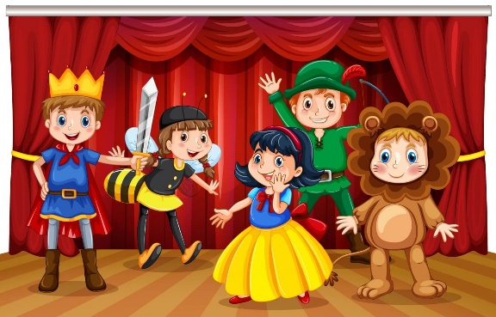

**¿Qué es un guion teatral?**

Es un texto en el cual se exponen con todos lo detalles necesarios el contenido de una obra de teatro, lo que se dirá durante la representación teatral.

**Diálogos:** Son los que deben de decir cada personaje.

**Acotaciones:** Que dicen donde ocurre la historia y lo que debe hacer un personaje.

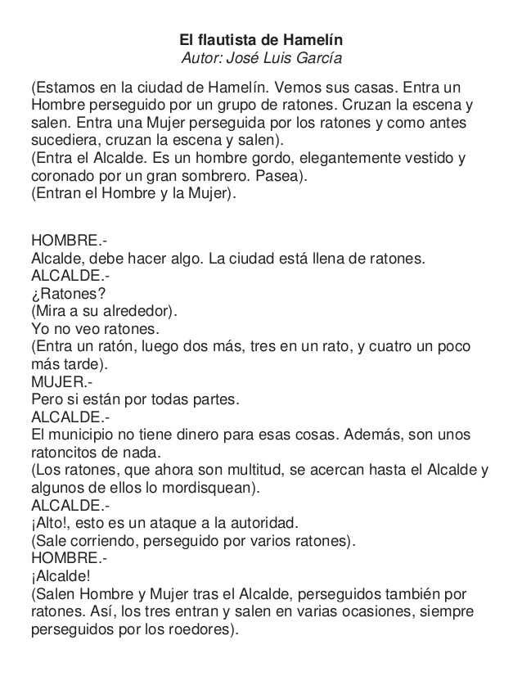

**Personajes:** En una obra de teatro los personajes pueden ser buenos o malos, grandes o pequeños, reales o imaginarios.

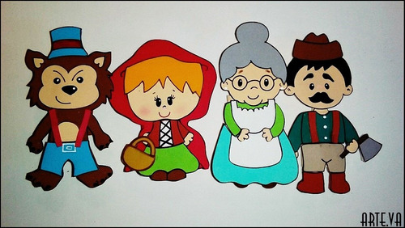

**Los escenarios:** Es decir los lugares donde se desarrolla la historia, pueden ser un bosque, un castillo, una playa, el mar, entre otros.



**Actores:** Son aquellas personas a las que se les asigna un personaje y estas deben de aprenderse de memoria el diálogo que le corresponde. Lo que dice y los gestos que este personaje debe de hacer.

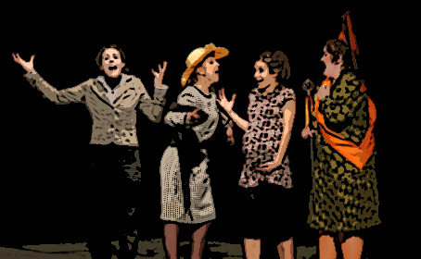

**16.- CIERRE:** Realizar las actividades indicadas por las páginas número 86 y 87 del libro de Lengua Materna Español SEP.

**Actividad y Tipo de organización: Individual (x) Equipo (x) Grupal ( )**

Actividad: Los alumnos deberán de concluir con el proyecto de su obra de teatro donde deberán de poner su telón dentro de su caja el cual les permitirá identificar los elementos que la componen. Así como la realización de títeres para identificar los personajes de su obra de teatro.

**PASOS PARA REALIZAR UNA OBRA DE TEATRO.**

Paso 1 : recortar el rectángulo de su caja-

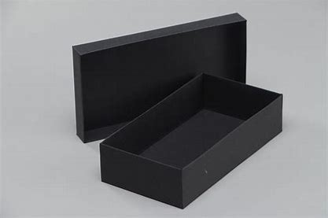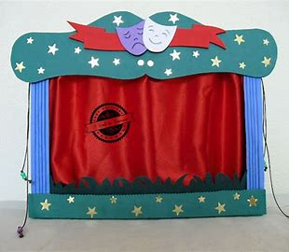

Paso 2: Colorear y pegar su escenografía.

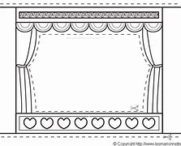 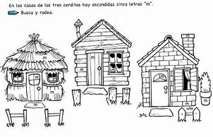

Paso 3: Crear sus títeres con sus calcetines pegarles ojos y estambre para identificar los personajes y recordar el cambio de voz que se deben de realizar según su guion teatral

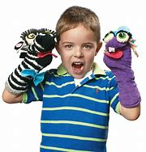.

**17.- EVALUACIÓN: Autoevaluación ( ) Coevaluación ( ) Heteroevaluación ( )**

* **ACTITUDINAL**: Explora diversas obras de teatro infantil (para primeros lectores) e identificar algunas de sus características de forma y contenido.
* **CONCEPTUAL:** Elige algunas obras de teatro para ser leídas en voz alta.
* **PROCEDIMENTAL:** Reconocimiento e identificación de elementos para la realización de una obra de teatro.

**18.- TAREA: NO HAY TAREA.**

RG-PRI-02-03

VERSIÓN 6



Colegio “Villa de las Flores” S.C.

“Ofreciendo una formación integral para toda la vida”

www.cvf.edu.mx

**PLAN DE CLASE/NOTA TÉCNICA**

**NIVEL: PRIMARIA**

**FECHA LUNES 06 DE MARZO DE 2023.**

**1.- NOMBRE DEL PROFESOR: MORALES SOTO MARITZA CITLALLI GRADO: 1 GRUPO: A**

**2.- ASIGNATURA: MATEMATICAS.**

**3.- TRIMESTRE: SEGUNDO TRIMESTRE.**

**4.- SEMANA: DEL LUNES 06 DE MARZO DE 2023 AL VIERNES 10 DE MARZO DE 2023.**

**5.- TIEMPO: 120 minutos.**

**6.- TEMA: “Sucesos en el tiempo” (Por la mañana y la milpa)**

**7.- PROPÓSITOS: Los alumnos lograran identificar que las actividades tienen una secuencia (orden) para que se realicen de manera correcta.**

**8.- COMPETENCIA:** Secuencias de sucesos en el tiempo.

**9.- APRENDIZAJE ESPERADO:** Estima, compara y ordena eventos usando unidades convencionales del tiempo del día. Semana y mes.

**10.- CONTENIDOS:** Usar los términos ayer, hoy y mañana y los nombres del día de la semana. Comprender la duración de la semana.

**11.- RECURSOS: Plataforma, nota técnica, salón de clases, pizarrón y proyector.**

**12.- MATERIALES: Cuaderno de matemáticas, libro de matemáticas , imágenes y números.**

**13.- IMPLEMENTACIÓN DE ACCIONES DEL P.E.M.C.**

**14.- INICIO:** Para comenzar con la sesión los alumnos deban de concluir con el tema visto a lo largo de los días anteriores (lunes – martes y miércoles).

Reconociendo ¿Qué son los registros de datos?

Los datos son toda aquella información que se obtiene a través de preguntas, para poder apreciar mejor estos datos se necesita trasladarlos en una tabla.

Recuerda que la tabla está compuesta por filas (horizontal) y columnas (vertical).

Debes de recordar que para recabar información debe de realizar ciertas preguntas para que las personas las respondan y estas respuestas puedan verse reflejadas en la tabla. Otra manera de poder llenar una tabla es hacer el conteo de elementos a través de imágenes. De igual manera se pueden ver reflejadas los resultados de una operación.

En general el propósito de estas tablas es hacer el consenso (conteo).



**15.- DESARROLLO:** Para comenzar con las actividades la maestra les explicara respecto al tema de la secuencia de secesos en el tiempo.

**Hoy:** Cosas que están pasando o pasaran.

**Ayer:** Cosas que ya pasaron.

**Mañana:** Cosas que aún no han pasado.

HOY:

Dia actual.

MAÑANA:

Dia después de hoy.

AYER:

Día anterior al de hoy.

**DIAS DE LA SEMANA.**

|  |  |  |  |  |  |  |
| --- | --- | --- | --- | --- | --- | --- |
| **Lunes.** | **Mates.** | **Miércoles.** | **Jueves.** | **Viernes.** | **Sábado.** | **Domingo.** |

**Un día se compone de 24 horas.**

1:00 am

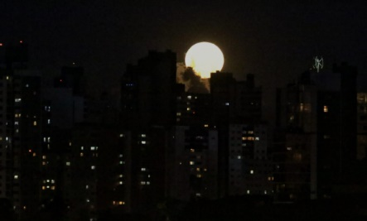2: 00 am

3:00 am

4:00 am

5:00 am

6:00 am

7: 00 am

8:00 am

9:00 am

10:00 am

11:00 am

12:00 am

1:00 pm

2:00pm

3:00 pm

4:00 pm

5:00 pm

6:00 pm

7:00 pm

8: 00 pm

9:00 pm

10:00 pm

11:00 pm

12:00 pm

**Los días de la semana se componen de 7 día.**

* Lunes. 
* Martes.  Un dibujo de un personaje animado

  Descripción generada automáticamente con confianza baja
* Miércoles. Dibujo animado de un personaje con la boca abierta

  Descripción generada automáticamente con confianza media
* Jueves. 
* Viernes. 
* Sábado. 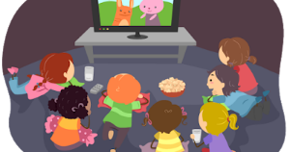
* Domingo. 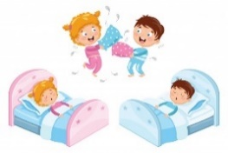

Una vez que los alumnos hayan logrado identificar nuevamente los días de la semana tendrán que observar y repasar como es que estos conforman una semana.

**Meses del año.**

* Enero 
* Febrero 
* Marzo 
* Abril 
* Mayo
* Junio 
* Julio 
* Agosto 
* Septiembre 
* Octubre 
* Noviembre 
* Diciembre 

**¿Qué es el calendario?**

Es un sistema de medida de tiempo establecido por la sociedad para las necesidades de la vida por la división de intervalos como son los días, meses y años.

Ejemplo: Calendario del mes de noviembre. 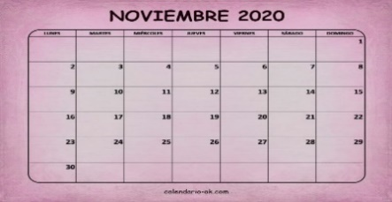

Una vez que los alumnos han identificado las secuencias de tiempo los alumnos con ayuda de la maestra identificaran las distintas actividades que se realizan día a día según el momento de este: Dia – tarde – noche.

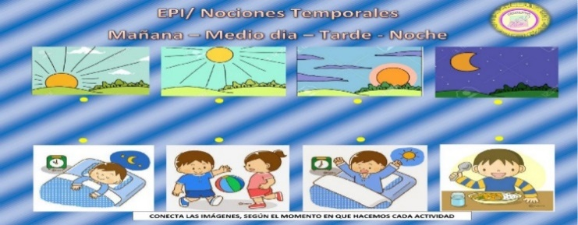

**Antes – durante – después.**

Saber que es lo primero que hay que hacer al levantarnos es ir al baño a orinar, después a vestirse, desayunar etc.

Gracias a [las rutinas](https://www.guiainfantil.com/articulos/educacion/la-importancia-de-los-habitos-y-las-rutinas-para-los-ninos/), los niños y niñas siguen un orden en los pasos a dar en su vida diaria, estas también les transmiten seguridad y confianza en sí mismos porque son capaces de anticiparse a lo que va a ocurrir y esto les tranquiliza. De este modo, podemos usar términos como 'antes, durante y después' para acompañar a estos momentos y que los niños y niñas comprenderán sin ningún problema.

Ejemplo:

'Antes de comer nos lavamos las manos, durante la comida estamos bien sentados y después de comer nos lavamos los dientes'

**16.- CIERRE:** Realizar las actividades indicadas por parte de las paginas numero 46 y 47 de libro de matemáticas SEP.

**Actividad y Tipo de organización: Individual ( ) Equipo ( ) Grupal ( x)**

**PÁGINAS DEL LIBRO.**

**Página número 45.**

1. Recordar la secuencia de las actividades.
2. Identificar las actividades que se realizan en la mañana
3. Ordenar la secuencia de las actividades.
4. Compartir respuestas
5. Calificar.
6. Responder preguntas.
7. Realizar en el cuaderno 3 dibujos de actividades que realizas después de clases.

**Pagina numero 47.**

1. Leer el título.
2. Leer las instrucciones.
3. Observar las imágenes.
4. Identificar que actividad sucede antes y cual después.
5. Ordenar la Suecia de las imágenes.
6. Leer preguntas.
7. Responder preguntas
8. Compartir respuestas,
9. Corregir si es necesario.

**17.- EVALUACIÓN: Autoevaluación ( ) Coevaluación ( ) Heteroevaluación ( )**

* **ACTITUDINAL**: identificación y reconocimientos de actividades.
* **CONCEPTUAL:** Identificación y uso de términos.
* **PROCEDIMENTAL:** Identificación de términos antes – durante – después para establecerlos en actividades diarias.

**18.- TAREA: NO HAY TAREA.**